EJERCICIOS DE PL/SQL
1. Realizar un programa que solicite un pedido de un artículo
determinado, la cantidad que se pide siempre es uno, el programa
debe comprobar si hay stock suficiente y si es así actualizar el
stock y, en una tabla temporal insertar el codigo de artículo y el
mensaje "Vendido". Si no hay stock se inserta en la tabla temporal
el código del artículo y el mensaje "Sin existencias".
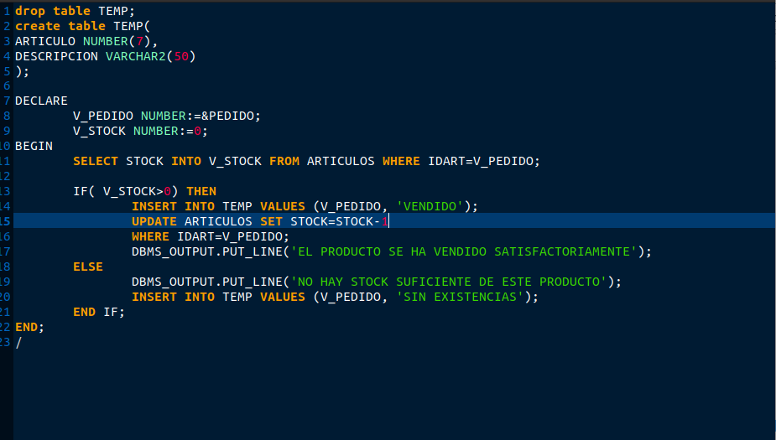

2. Modificar el ejercicio anterior para actualizar la tabla de pedidos y
detalle. Se solicitará un código de cliente por teclado además del codigo de artículo que ya se pedía en el ejercicio anterior.
Se INSERTARÁN EN LA TABLA PEDIDOS:
El primer pedido a efectuar será el 8 y el último el 15.
La cantidad será 1.
La fecha será la del sistema.
